“民主”如何勾结司法，利用“环保”将香港底层市民赶入劏房

原创 有里儿有面 [有理儿有面](javascript:void(0);)

**有理儿有面**

微信号 youli-youmian

功能介绍 你说是不是

2021-09-01[原文](https://mp.weixin.qq.com/s?__biz=Mzg3MjEyMTYyNg==&mid=2247539554&idx=1&sn=c1a03767fd3375bee8adc41c1d31e4f6&chksm=cef60f17f9818601a0228d06385e41ee828a8990cb2a669ea4e2a903682d3da656c4eef391c2&scene=27#wechat_redirect&cpage=27) 发表于

收录于合集





**全文共3012字，图片12张，预计阅读时间为8分钟。**

**文章首发于“有理儿有面”（youli-youmian），欢迎大家在朋友圈和微信群转发。**

**公众号及其他平台转载请在后台留言。**



▼

香港住房问题一直被长期诟病，也被认为是香港基层不满情绪来源的重要原因之一。

香港基层民众的困难，中央政府也看在眼里。国安法实施一年时，全国政协副主席、国务院港澳办主任夏宝龙谈到香港房屋问题，就表示香港未来不会再有笼屋、劏房，年轻人可以告别“住房难”的问题。

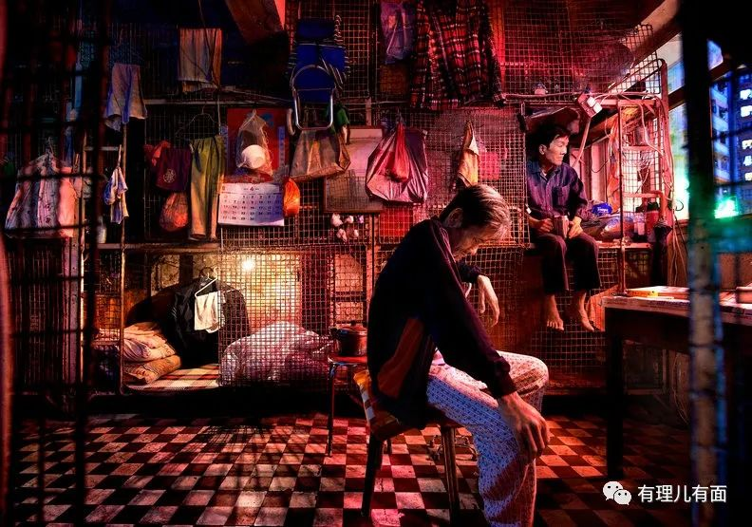

安得广厦千万间，大庇天下寒士俱欢颜。要解决住房难，古人都知道要多建房子。建房子需要地，以往房产中介、“移民”中介的解释是香港地少人多，所以房子小、房子贵，赶快买房子，不然又涨了。

但与一河之隔的深圳相比，香港根本不缺土地，大量空置荒地未被开发。但每当特区政府要找土地新建房屋时，就会遇到如环保、诉讼、阻挠拨款等各种各样的难题。

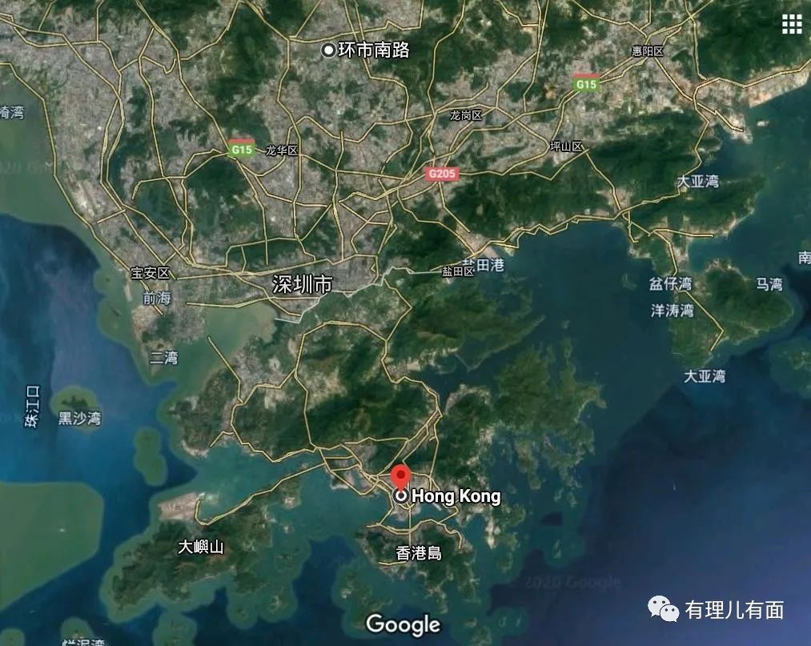

而今天要讲的“陈嘉琳案”，就是自称“民主”的乱港派，利用“环保”问题，勾结司法机构阻挠建房的典型例子。

从地图可以看到，香港有大片大片的土地属于郊野公园。根据特区政府公布，香港拥有1108平方公里的土地，其中约四分之三仍是未开发的郊野。香港土地40%列为郊野公园，由渔农自然护理署(渔护署)负责管理。

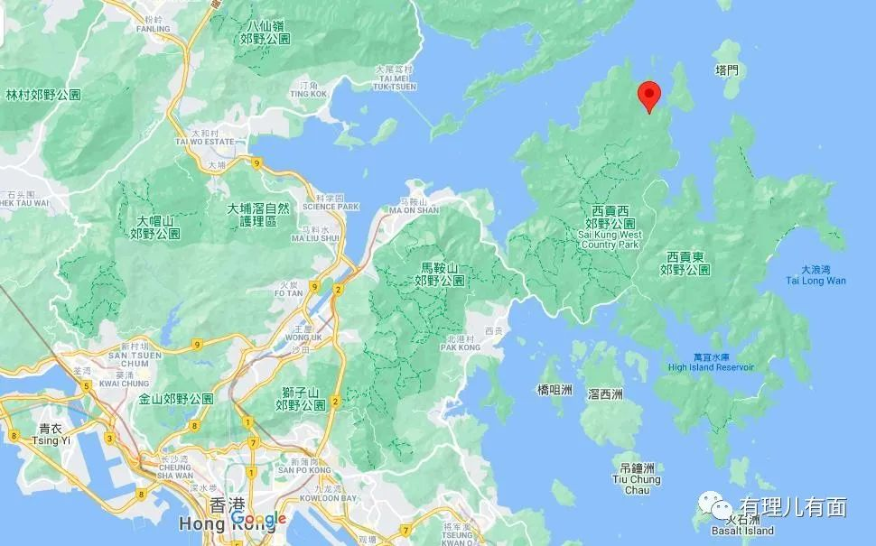

列为郊野公园的土地，自然不能做其他用途，更别提建房子了。

前任特首梁振英在位时，为解决住房难问题，曾在《施政报告》中表示将研究选取生态价值较低的郊野公园边陲位置发展房屋及老人院。当时19个环保团体发表联合声明，批评梁振英有意制造社会矛盾，还指生态价值高低目前并无客观标准，要求特区政府不准打郊野公园主意，强调发展房屋，必先从棕地、军营及其他闲置土地着手。环保团体还扬言约见下任特首参选人（2018年香港特首改选），要求候选人必须就有关议题表态。

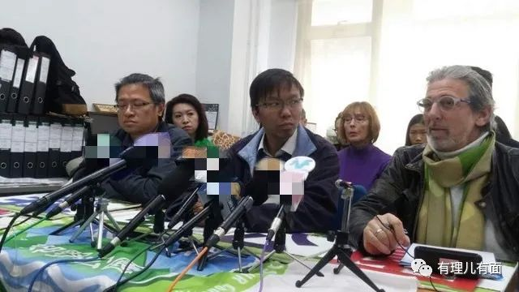

我们看看，这些按照西方NGO模式建立的所谓的环保组织，还有不少外国人面孔。在反对声中，甚至有人直接提出要建房就用解放军驻军用地这种要求，可见其根本就是接到外国任务来搅局的。

2014年，香港渔农署按照标准，将原来6块没有保育价值、不符合郊野公园标准的土地撤出郊野公园名单。这就捅了这些环保NGO组织的马蜂窝了，环保组织批评特区政府没有咨询相关专业人士（即他们）的意见，质疑渔护署报告的有效性。

为阻挠特区政府改变土地用途，名称为“保卫郊野公园行动”的组织头目陈嘉琳，将渔护署辖下的郊野公园及海岸公园管理局告上法庭。

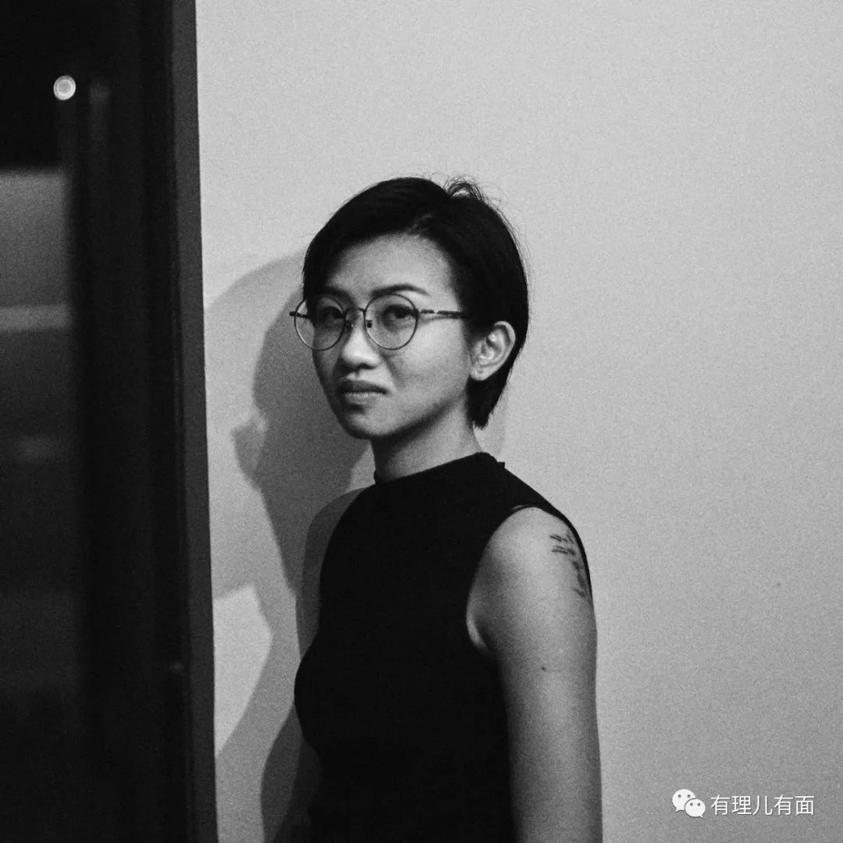

2017年4月，香港高等法院作出判决，裁定公园管理局的做法没有违法。

毕竟证据摆在那，但法官依然借机作出个人政治表态。

法官区庆祥认为，渔护署就6块土地的评估报告，只简略描述该处有什么植被，但却没有评估当地动植物的保育价值，若郊野公园及海岸公园管理局单纯采纳署方报告，不足以充分研究6块土地是否适合纳入郊野公园范围，有违市民的合理期望。

虽然不得不判陈嘉琳败诉，但是法官下令公园管理局对该六块土地必须重新考虑。

可以说名义上败诉，但是结果却是赢了。

但你以为环保组织只是为了6块土地的使用权问题？不是，他们是为了限制特区政府修改土地使用的权力，所以必须要让特区政府彻底败诉，才能“以绝后患”。

陈嘉琳不服判决，继续将案件告到香港终审法院。我们都知道，在香港打官司是很贵的，律师费极其高昂，陈嘉琳有钱天天打官司，是背后大手给钱吗？背后大手肯定给钱了，但黑金陈嘉琳自己收起来，打官司花的是香港纳税人的钱。

在“高人”的指点下，陈嘉琳申请了法律援助，法律援助署委派律师行协助陈嘉琳，后由祁志资深大律师及邓钧堤大律师，代表陈嘉琳继续状告特区政府。

2020年9月，此案在终院聆讯，由时任终院首席法官马道立，率三位常任法官及英国籍海外非常任法官岑耀信，判陈嘉琳胜诉。

英国人在中国的土地上，参与判决中国地方政府使用中国土地的行为违法，可笑不可笑？但这种荒唐事就这么发生了，并且在实施海洋法系的香港形成判例，以后的类似案件将根据“判例”进行同样的判决。

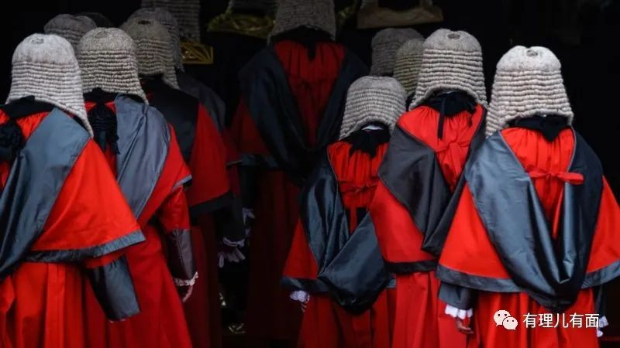

背后大手，松一口气，以后特区政府要开发土地，为香港市民建房子，环保这根大棒随时就能拿出来，在法官的帮助下，拖你个10年8年，最后什么都做不成。

陈嘉琳由于其“锲而不舍”高举环保大旗的反政府行为，也获得了奖励。在乱港派的统一安排下，陈嘉琳代表其政党“民主动力”参选2019年香港区议会选举，成为西贡区议会议员，可以正式拿着纳税人的钱反政府了。

她的后续，就跟其他乱港派区议员一样，高高兴兴去上任，开开心心搞破坏，几个月前为保钱袋子又鬼哭狼嚎抢着辞职，2021年7月9日辞任西贡区区议员。



由于这个人实在档次太低，根本没被乱港派大佬过多关注，所以没有参加以瘫痪特区政府为目的“35+”非法初选，躲过了牢狱之灾。对她个人来说，也算是不幸中的万幸吧。

陈嘉琳案只是一个例子。

这么一个小角色，就能利用司法漏洞，一个官司从2014年打到2020年，用纳税人的钱，阻挠特区政府施政，阻挠香港市民改善居住环境。那些立法会上的议员，各路砖家学者的破坏力不是更大得多了？所以我们见到之前的特区政府，各项施政均举步维艰，香港社会不断陷入内耗，基层民众苦不堪言。

这些乱象，背后多多少少都有大手的参与。正是有大手的把持，开头说的环保组织才有底气说出“约谈”特首候选人，要求其表态的话。

但还是那句话，时代变了。背后大手以前玩得溜的把戏，现在不灵了。

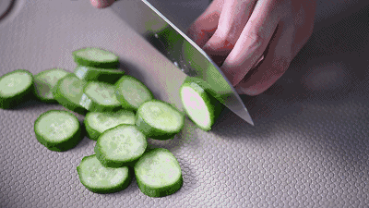

在以往，乱港派不断重复香港是“三权分立”，而事实要搞的却是司法独大。因为海洋法系太多猫腻、太多判例，普通人根本搞不懂法律如何解释，只要有钱请几个大律师，就能把民众弄得团团转，最后在外籍法官或者外国培养的本地法官配合下，作出有利于大手的判决。

2020年中联办重申，香港是“行政主体”体制，借所谓“三权分立”否认“行政主导”，误导香港社会对政治体制的认知，削弱行政长官的宪制地位和权力，根本目的是抗拒和架空中央对港全面管治权，挑战特别行政区宪制秩序。

既然是行政主导，那这些外籍法官参与的“终审”在必要时，就可以推倒重来，不能成为永久阻碍香港发展的拦路石。



2021年全国人大为了香港能回到正轨，作出了《完善香港特别行政区选举制度的决定》，在制度上，堵塞了外国势力、乱港势力通过配票的方式进入立法会，甚至染指特首选举的漏洞。

在新的制度下，以往背后大手培养的，阻拦法律通过的那些议员，再也进不来了。在真正“爱国爱港”的立法会里，“终审”法院判决所依据的法律可以修改。法律修改了，以前的判例自然不能用，这就是通过行使立法权的方式，来限制司法独大，为香港改善民生。

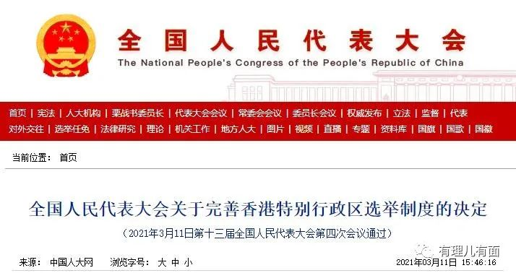

看到这，小伙伴们估计都在猜背后大手是谁？其实大手不是一个人，而是一个利益集团。这个集团可以换代理人，但是利益不会变。需要时，他们可以说漂亮话，但利益冲突时，他们也会勾结外国势力，甚至对祖国图谋不轨。

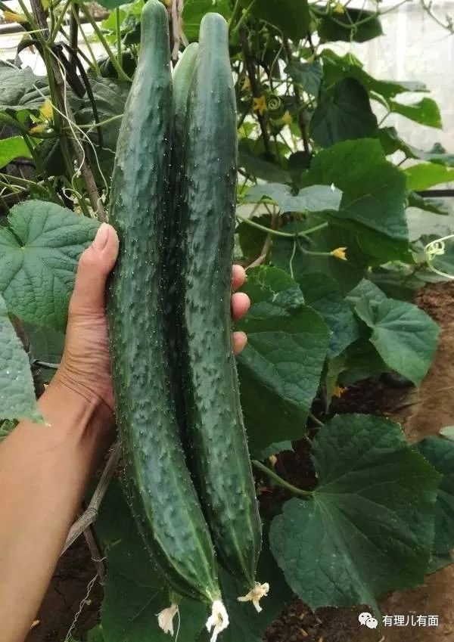

2021年7月25日，香港财政司司长陈茂波到深水埗区探访了住在劏房的市民和住在公屋的长者，与基层市民聊聊家常、看看柴米油盐之后，写下网志：以此立定目标，土地房屋这个一直令香港发展受到极大制约的困局，必定会被破解，因土地不足而衍生出来的问题，也必定被疏导和处理。在国家第二个百年奋斗目标实现之时，就是2049年，即未来的20多年内，甚至在这时点前，香港必须“告别劏房”。

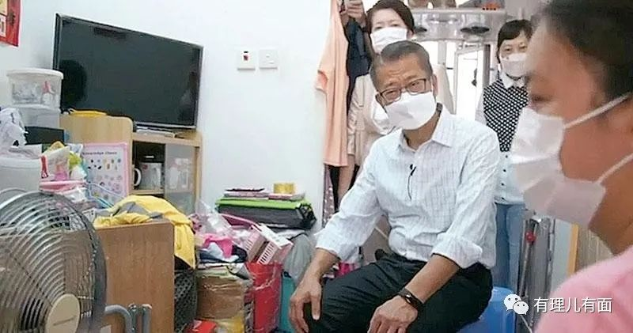

回归以来的特区政府，一直都想解决住房困难这个“顽疾”。但直到今天，才终于在中央政府的帮助下，看到了解决的曙光。

2049年太久，不如定个小目标。按照国家远景目标，到2035年中国将基本实现社会主义现代化。香港作为一个中国城市，希望到时候也能成功解决“劏房”问题。

**图片来自网络**





**关注公众号：**

**有理儿有面**

**理   性｜   揭   秘｜   探   讨**







有里儿有面

**微信扫一扫赞赏作者** **赞赏**

已喜欢，对作者说句悄悄话

取消

**发送给作者**

**发送**

最多40字，当前共字

 人赞赏

上一页 1/3 下一页

长按二维码向我转账

受苹果公司新规定影响，微信 iOS 版的赞赏功能被关闭，可通过二维码转账支持公众号。

### 精选留言

用户设置不下载评论